C. R. A. L.  del GRUPPO BANCARIO MONTE DEI PASCHI DI SIENA  SIENA, Via dei Termini, 31- Tel. 0577 552289  www.cralmontepaschi.it |  | 

Siena, 10 agosto 2026
Segnalazione per i soci
Serata Mojito

A T U T T I I S O C I

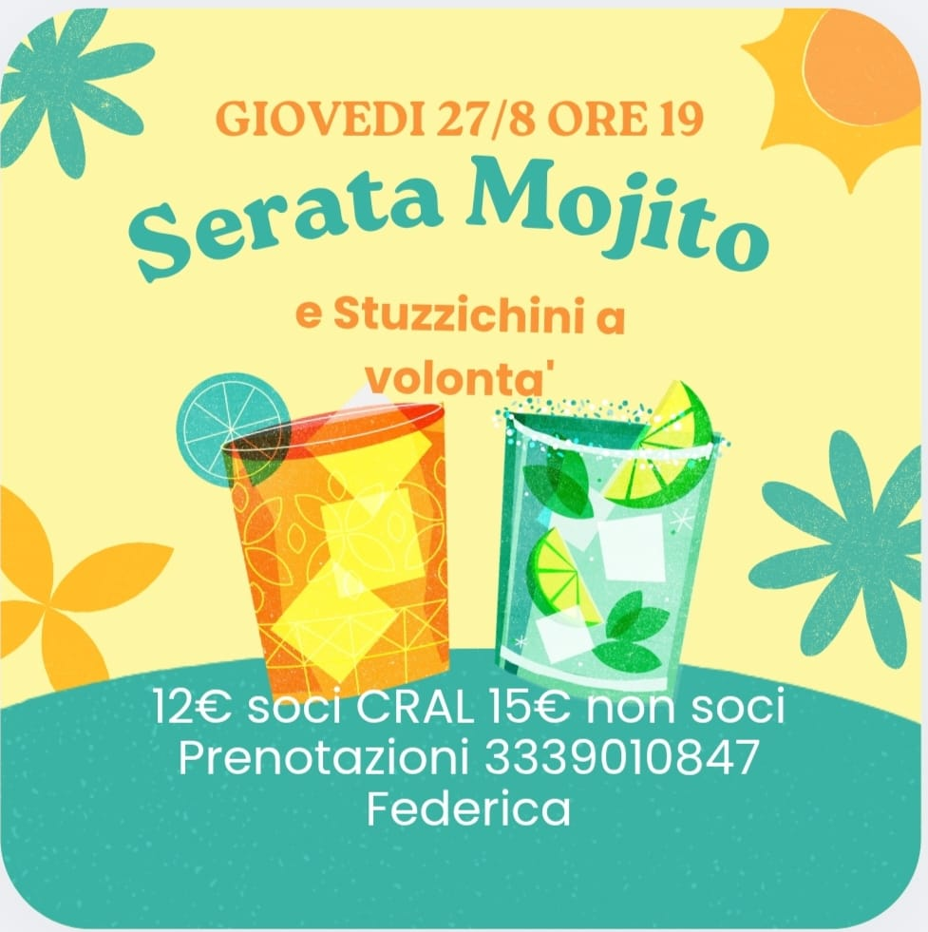

Si informano i Soci che giovedì 27 agosto 2026 alle ore 19:00, presso il nostro Circolo – Via dei Termini 31 – Siena, sarà possibile consumare mojito con stuzzichini a volontà.

Per informazioni e prenotazioni contattare via WhatsApp Federica 333 9010847, entro il martedì precedente.

Cordiali saluti.
IL PRESIDENTE
